<span style="color: red; font-size: 24pt; font-weight: bold;">此網頁為過期資訊！！</span>

TWAREN SSL VPN 的安裝與使用 (Windows)

Step 0
- 請先參閱 TWAREN SSL VPN 服務資訊
- SSL VPN 連線主機為 https://sslvpn.twaren.net/。
- 您的系統上至少需要安裝 Java (系統內建或 Sun Java)。
- 限本校教職員工生且有「校園無線區域網路帳號」方可使用。
- 以下範例使用的設定：
  - 帳號名稱：username@wlan.nthu.edu.tw。
- 安裝過程中，如出現憑證、數位簽名或軟體元件下載，請確認無誤後繼續執行。
- 請注意您的瀏覽器安全設定、防毒軟體、防火牆等安全相關設定是否影響安裝流程。

Step 1
- 確認連線目的地無誤後，請點選「繼續瀏覽此網站」。
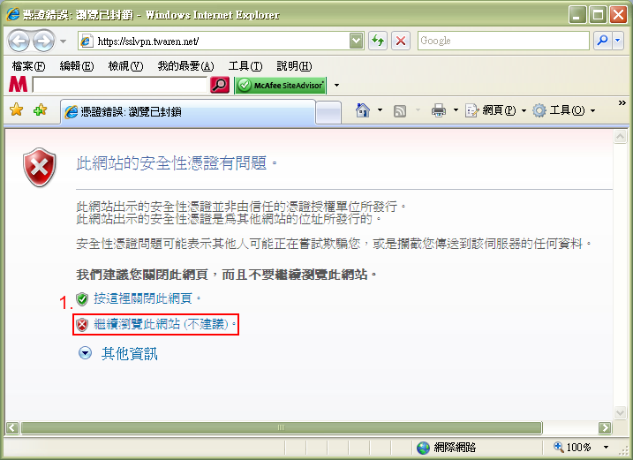

Step 2：Login
- 輸入「使用者姓名」(如：username@wlan.nthu.edu.tw)與「使用者密碼」，點選「登入」。
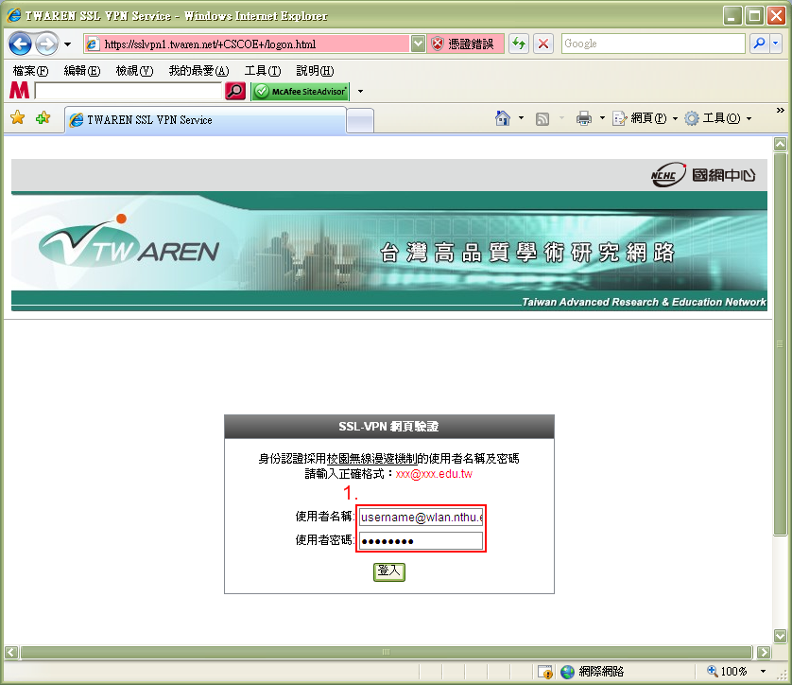

Step 3
- 登入後將會看到歡迎訊息，請點選「Continue」繼續。
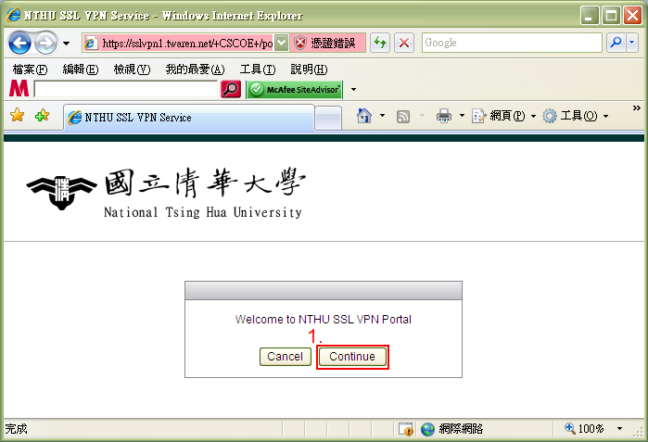

Step 4
連線方式 | 功能比較
Tunnel Mode  (AnyConnect) | 適合大多數網路應用程式使用，如同電腦置身於校園內。
Clientless Mode  (Web Applications) | 僅適合網頁瀏覽使用。  註：實測發現，在瀏覽某些網頁時，有可能部分資料無法正常顯示，若有此情況時，建議改用 AnyConnect 代之。
- 您可選擇畫面左邊的各項功能進行連線，如 Web Applications、AnyConnect、Telnet/SSH Services…等，本圖為點選「AnyConnect」的畫面。
- 功能說明如右邊文字敘述。
- 本圖為點選「Start AnyConnect」下載安裝客戶端連線軟體進行連線；
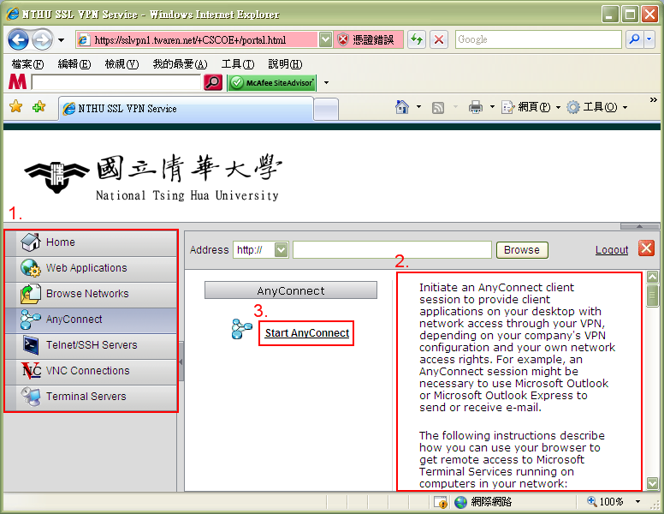

Step 5
- 完成安裝後，如下圖所示，已建立連線。
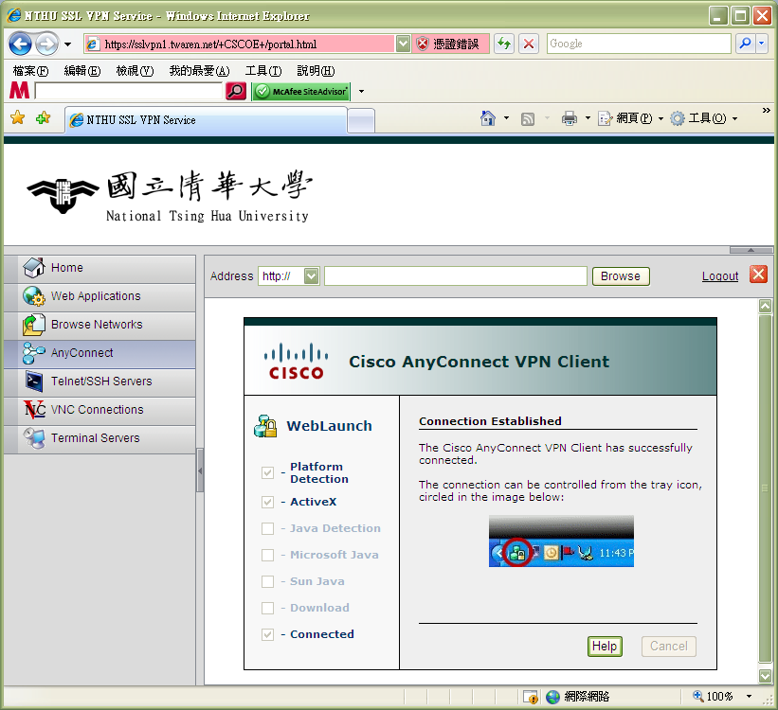

Step 6
- 自動連線後，於面板上出現如下圖示。

Step 7
- 點選 AnyConnect 圖示，您將可以看到目前連線狀態。
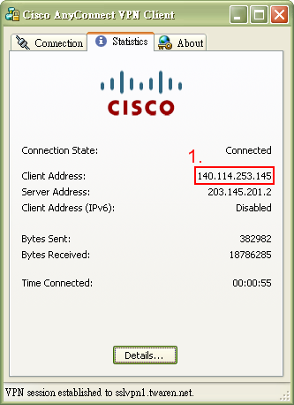

Step 8：Disconnect
- 點選「Disconnect」將中斷目前的連線。
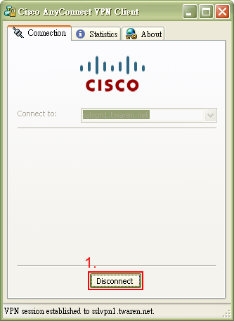

FAQ
- 安裝 Kaspersky (卡巴斯基) Anti-Virus，AnyConnect 無法建立 SSL-VPN 連線？
- 使用 AnyConnect 連線出現錯誤訊息「Connection attempt has failed due to server certificate problem.」？
- 安裝 AnyConnect 時出現錯誤訊息「The VPN client agent was unable to create the interprocess communication depot.」。
- 連 https://sslvpn.twaren.net/ 沒有登入畫面，怎麼辦？
- 使用 AnyConnect 連線時出現「The Windows Routing and Remote Access service is not compatible with the VPN client.」？
- More...

